BÉ ĐI HỌC SAU MÙA COVID
Dịch Covid -19 không chỉ gây ảnh hưởng cho nền kinh tế nước nhà mà còn làm gián đoạn quá trình học tập của bé. Mẹ cũng biết, hiện nay, rất khó khăn để Bộ Giáo dục quyết định xem có nên đưa bé đến trường đúng không? Vì thế, không chỉ riêng nhà nước mà mẹ cũng nên chuẩn bị mọi thứ cho bé khi trở lại trường trong mùa dịch một cách tốt nhất mẹ nhé!

1. Mẹ chuẩn bị tâm lý cho bé
Học online lâu ở nhà sẽ khiến cho bé dần hình thành ý thức ỷ lại, ngại giao tiếp, ngại tiếp xúc và không muốn đến trường. Hơn thế nữa, bé còn mất tập trung trong việc học hành. Vì thế mẹ nên quan tâm đến bé, cùng trò chuyện và dần dần lên kế hoạch đến trường cho bé. Nếu bé khóc và quấy không chịu đi học, nhất là bé mầm non, mẹ nên khơi nguồn cảm hứng đi học bé bằng cách kể chuyện vui ở trường lớp, bạn bè thân thiết mẹ nhé!
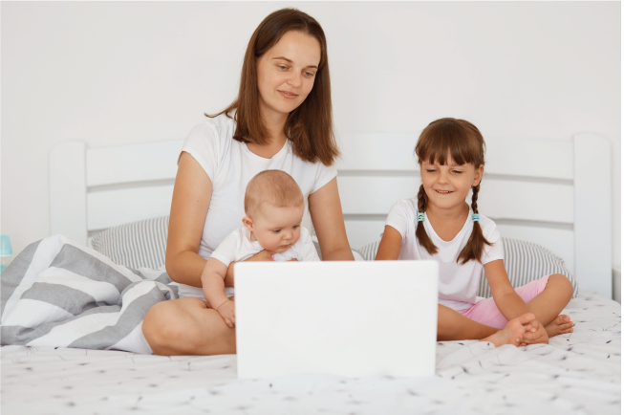Mẹ cùng bé học online trong mùa dịch Covid

2. Mẹ giúp bé trang bị những kỹ năng cần thiết
Mẹ hướng dẫn bé thực hiện thông điệp 5K của Bộ Y tế trong việc phòng chống dịch bệnh COVID 19: Khẩu trang – Khử khuẩn – Khoảng cách – Không tập trung – Khai báo y tế.
- Hình thành thói quen đeo khẩu trang cho bé ngay từ khi còn nhỏ. Đeo khẩu trang không chỉ phòng tránh lây lan dịch bệnh mà còn ngăn ngừa bụi bẩn, vi khuẩn độc hại. Nên cho bé đeo khẩu trang có độ dày nhất định, thoáng khí, vừa giúp bé dễ thở vừa có khả năng bảo vệ tốt.
- Rửa tay sạch sẽ trước và sau khi ăn hoặc chạm vào thức ăn, sau khi đi chơi ở bên ngoài, sau khi hắt hơi hoặc ho, sau khi đi vệ sinh… bằng xà phòng.
- Mẹ cần trang bị cho bé những lọ nước rửa tay khô trong balo. Khuyến khích bé dùng bằng việc mua những lọ nước rửa tay khô có mùi thơm dễ chịu.
- Dặn dò bé tránh hoạt động ở những nơi tụ tập đông người và giữ khoảng cách với mọi người khi hoạt động tập thể.
- Mẹ nên kiểm tra thân nhiệt của bé trước khi đi học. Nếu bé có dấu hiệu bị sốt, ho, khó thở, cần liên hệ với nhà trường để cho bé ở nhà. Đồng thời cần khai báo với trung tâm y tế gần nhất về tình trạng của bé.
- Chuẩn bị cho bé bình đựng nước, khăn mặt, khăn tay nếu lớp học không trang bị. Đừng quên dặn bé không được chia sẻ đồ ăn với các bạn khác để tránh lây lan virus qua đường nước bọt nhé mẹ!
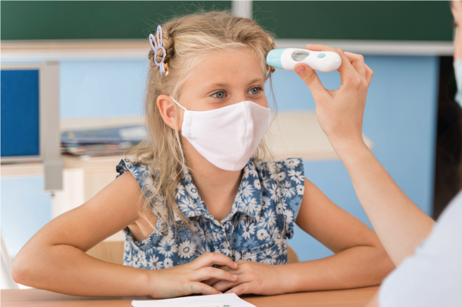Bé được đo nhiệt độ khi trở lại trường

3. Tăng cường sức đề kháng cho bé đi học sau dịch
Mẹ hãy giúp bé có được hệ miễn dịch khỏe và sức đề kháng tốt để phòng tránh được dịch bệnh.
- Cho bé ăn chín uống sôi. Mẹ nên cho bé ăn những thực phẩm lành mạnh, bổ dưỡng như trái cây, rau củ quả, thịt, cá, trứng, sữa… đủ 4 nhóm (bột đường, chất đạm, chất béo, vitamin và chất khoáng).
- Không nên cho bé dùng nhiều các loại thực phẩm như nước ngọt, nước có gas, bánh kẹo ngọt, thức ăn nhanh…
- Bé cần uống đủ nước, từ 1,5 – 2 lít nước mỗi ngày.
- Cho bé ngủ đủ giấc, ngủ trước 10h tối.
- Giữ ấm cơ thể cho bé khi đến trường.
- Mẹ cần cho bé súc miệng, họng bằng nước muối.
- Hạn chế tiếp xúc với các động vật hoang dã.
- Mẹ cùng bé tập thể dục để hình thành thói quen tập thể dục cho trẻ như chạy bộ, đạp xe…
- Hạn chế cho bé xem nhiều tivi, điện thoại.
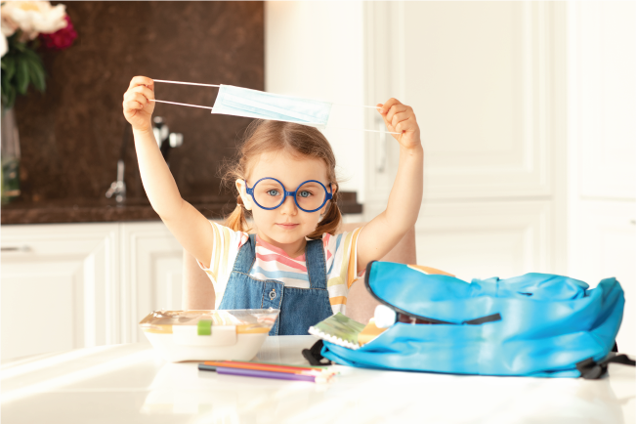Mẹ trang bị đầy đủ cho bé đi học sau dịch

4. Mẹ kết nối với nhà trường để bé đi học trở lại tốt nhất
Mẹ cần kết nối với giáo viên, nhà trường để cập nhật thông tin nhanh nhất. Không quên thường xuyên cập nhật sức khỏe của bé, gia đình và giáo viên, các bạn học khác của bé mẹ nhé! Mẹ làm việc với nhà trường để bé có đủ nước ấm, vật dụng riêng như: Cốc, khăn tay, khăn mặt,… Trang bị đầy đủ nước rửa tay, dung dịch khử khuẩn, đảm bảo vệ sinh, thông thoáng khí trong lớp, trường học. Nhà trường không tổ chức các hoạt động tập trung đông người như tham quan, dã ngoại, học thêm, bố trí giờ vào lớp và giải lao xen kẽ giữa các khối.
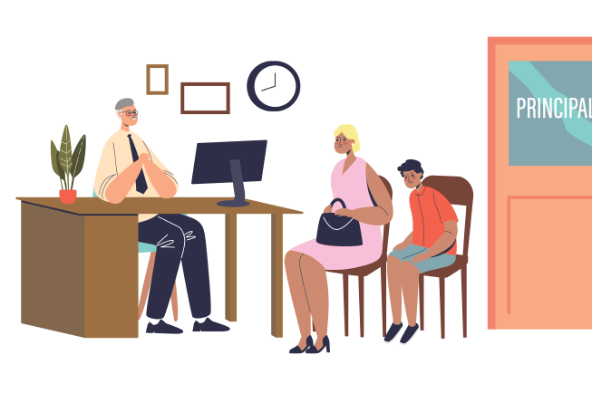Mẹ trao đổi cùng thầy cô của bé
Mẹ nên trở thành người bạn của bé, đồng hành cùng bé trong suốt quá trình học tập. Mẹ kịp thời phát hiện ra những vướng mắc những thay đổi nhỏ nhất của bé khiến bé cảm nhận được tình yêu thương trong hành trình lớn khôn. Hơn nữa, mẹ hãy cùng bé vui chơi sau những giờ học căng thẳng để bé được phát triển toàn diện. Học cùng bé, chơi cùng bé một cách khỏe mạnh và an toàn nhất mẹ nhé!

